勇救遇险乘客的公务车驾驶员
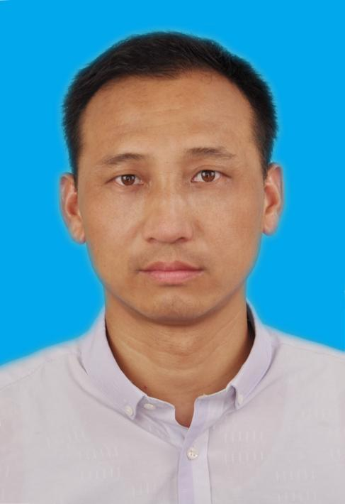
朱成军，市机关事务局公务车驾驶员。2017年5月30日他因公驾车前往含山县，当车辆行驶在天潜高速含山县境内，距离含山收费出口约3公里附近，在车辆正前方300多米，一红色车辆在行驶中突然撞向一旁山体，车头向后侧翻在路旁。见此情形，朱成军将车停靠在应急车道，与同行另外两人下车后迅速赶至现场，看到侧翻车辆前挡风玻璃已呈粉碎裂开状，安全气囊已打开，车里有两人被挤压在一块，朱成军与同行人员拿起树枝和石块，捣开前挡风玻璃，将车里人的拽出来，解除了他们困境。

